**UNIVERSIDAD AUTÓNOMA DE QUERÉTARO**

**FACULTAD DE INFORMÁTICA**

**Sistemas distribuidos**

Carlos Alberto Olmos Trejo

Proyecto parcial 1

**Manual de instalación**

Ingeniería en software

Grupo 36

Jueves 5 de octubre del 2023

Patryck Yael Poumian Camacho

307036

Diego Julián Pescador Córdova

307051

**Manual de instalación**

**1 Descripción del sistema**

**1.1 Descripción funcional del sistema**

Esta aplicación es un sistema de comunicación cliente-servidor que permite la interacción en un chat grupal. Cada usuario puede ver quiénes están en línea y chatear con ellos en el chat grupal. Además, los usuarios tienen la opción de iniciar conversaciones privadas entre ellos y compartir archivos.

**1.2 Componentes fundamentales**

| **Módulo** | **Descripción** |
| --- | --- |
| Cliente.java | La aplicación principal del cliente, aquí se invocan las funciones de ClienteCode y se gestionan los mensajes provenientes del servidor. |
| ClienteCode.java | Aquí es donde se encuentran las funciones principales del código por parte del cliente y de donde serán llamadas, así como los flujos de entrada/salida y el socket correspondiente. |
| PrivadoCliente.java | Aquí se encuentra la parte del software que maneja todo lo relacionado a la mensajería privada entre clientes y el envío de archivos entre estos. |
| HiloChat.java | Maneja los Hilos de conexión de cada cliente a través de los que se mandan los mensajes. |
| ListaClientes.java | Se almacenan los flujos de salida de cada cliente activo así como su nombre de usuario. |
| Servidor.java | Es donde se inicia el servidor y se crean los respectivos hilos para cada cliente que se conecta. |

**2 Recursos hardware**

Dado que no disponíamos de una metodología precisa para determinar los requisitos mínimos del sistema, decidimos instalar la aplicación en computadoras con hardware de menor capacidad para verificar su funcionamiento.

**2.1 Servidor**

| **Servidor** | | |
| --- | --- | --- |
| **Dato** | **Valor mínimo** | **Valor recomendado** |
| Procesador | 1.1 GHz | 2 GHz |
| Memoria RAM | 8 | 8 |
| Tamaño Almacenamiento | 100 Kb | 1 Gb |

**2.2 Estaciones cliente**

| **Dato** | **Valor mínimo** | **Valor recomendado** |
| --- | --- | --- |
| Procesador | 1.1 GHz | 2 GHz |
| Memoria RAM | 8 | 8 |
| Tamaño Almacenamiento | 100 Kb | 1 Gb |

**2.3 Conectividad**

Debido a cómo funciona nuestra aplicación, no es necesario contar con conexión a wifi para su ejecución y funcionamiento ya que está hecho para ser ejecutado tanto el servidor como los clientes ejemplo en la misma computadora y conectarse a través de localhost.

**3 Instalación del software base**

Es necesario descargar los 6 archivos proporcionados en su dispositivo y guardarlos en la misma carpeta o en carpetas separadas bajo la condición de que los 3 archivos de Cliente (Cliente.java, PrivadoCLiente.java, ClienteCode.java) y los 3 de Servidor (Servidor.java, HiloChat.java, ListaClientes.java) estén juntos en la misma, pues van a necesitar acceder a ellos.

**Diagrama de Clases**

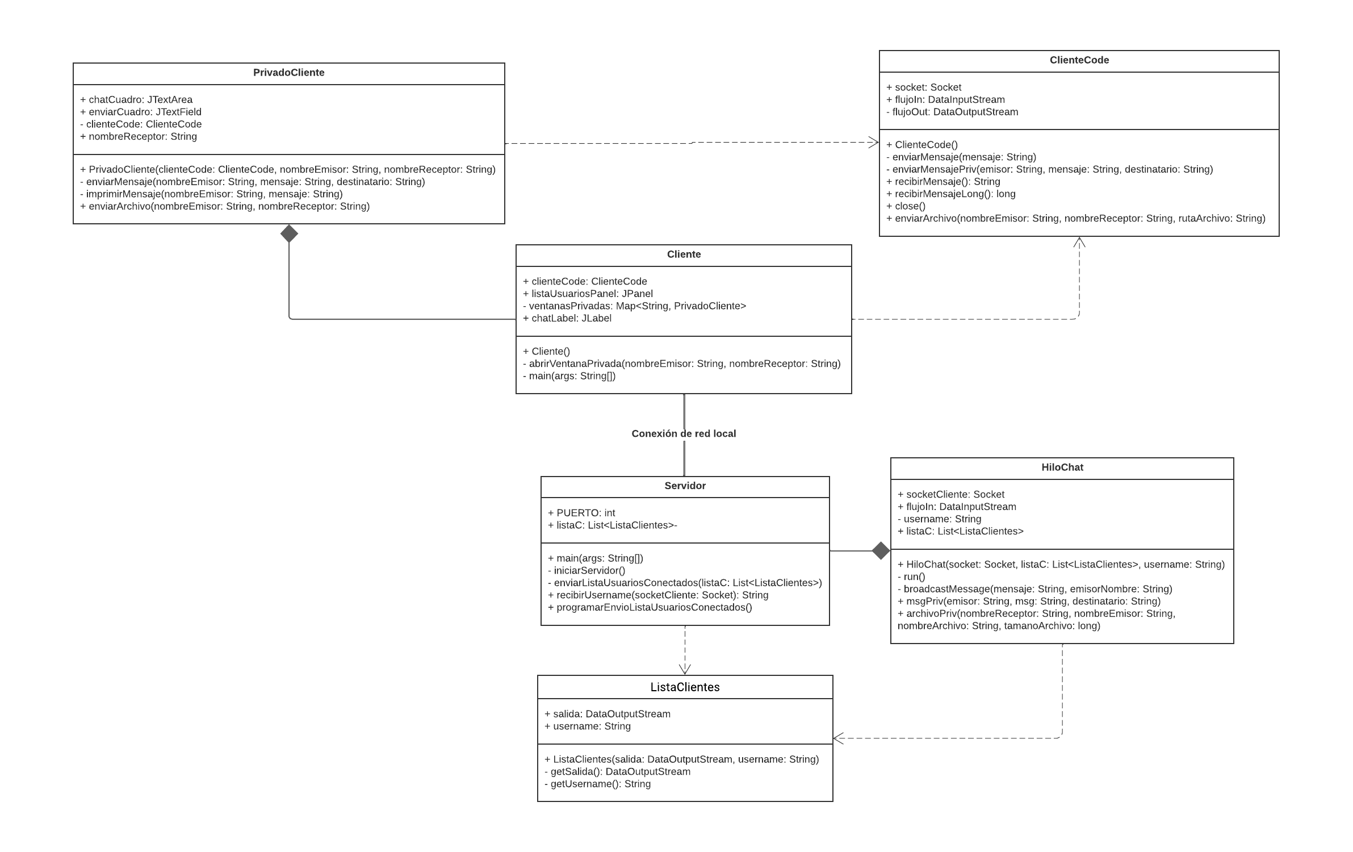

**Diagrama de secuencia**

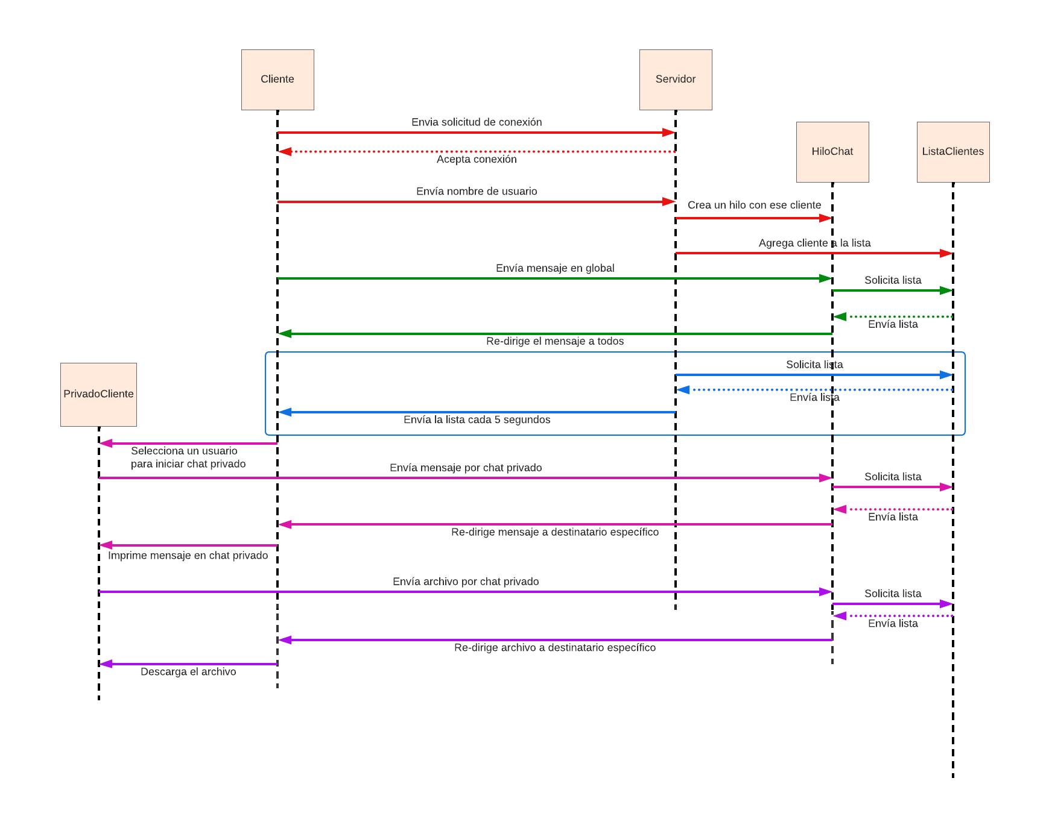

**Explicación:**

Las flechas están divididas en colores dependiendo de la acción que están enfocadas en realizar.

Colores:

* Rojo: Proceso de conexión Cliente-Servidor.
* Verde: Lógica de mensajería grupal.
* Azul: Ciclo de actualización de lista de clientes(Este ciclo se repite cada que entra un cliente o cada 30s).
* Rosa:Lógica de mensajería privada.
* Morado: Transmisión de archivos.